Point de l'ordre du jour: ADM 3 | Révision 1 du  Document C25/85-F
 | 13 juin 2025
 | Original: chinois
Contribution de la Chine (République populaire de) et de Cuba
RECOMMANDATIONS concernant l'amélioration de la gestion des ressources humaines à l'uit
Objet
La présente contribution propose des mesures d'amélioration sur la base de l'évolution récente de la gestion des ressources humaines à l'UIT.
Suite à donner par le Conseil
Le Conseil est invité à examiner les recommandations figurant dans la contribution et à approuver le projet ci-joint de révision des résolutions concernées du Conseil.
__________________
Références
Numéro 70 (article 4) de la Convention;
Résolution 48 (Rév. Bucarest, 2022) de la Conférence de Plénipotentiaires;
Résolutions 1413 (C23-EXT), 1107 (C-1997), 1108 (C-1997), 626 (C-1968, dernière mod. C-1984) du Conseil;
Décisions 638 (C24), 605 (C18), 593 (C16), 517 (C04, dernière mod. C09) du Conseil;
Documents C25/55, C25/66, C25/39, C25/14, C24/71, C23/112 et C11/89(Rév.1) du Conseil;
Compte rendu de la 41ème réunion du CCIG (Doc. IMAC-41/22);
Compte rendu de la 5ème réunion du Comité de coordination (Doc. CoCo2024/05ADD/02).

1 Contexte
L'une des principales responsabilités du Conseil consiste à examiner les questions relatives aux ressources humaines et à se prononcer à leur sujet. La Résolution 48 de la Conférence de Plénipotentiaires charge le Secrétaire général "d'établir et de mettre en œuvre, avec l'assistance du Comité de coordination et en collaboration avec les bureaux régionaux, un plan stratégique quadriennal pour les ressources humaines (HRSP) qui sera aligné sur les plans stratégique et financier de l'UIT, pour répondre aux besoins de l'Union, de ses membres et de son personnel". Il incombe donc au Secrétaire général d'améliorer continûment les pratiques de ressources humaines et de rendre compte au Conseil avec rigueur. Un certain nombre de résolutions et de décisions du Conseil adressent des instructions précises au Secrétaire général pour qu'il rende compte des activités relatives aux ressources humaines. Des mesures importantes ont été mises en œuvre par l'équipe chargée de la transformation (C25/55), le Département de la gestion des ressources humaines (C25/66), l'Unité du contrôle interne (C25/39) et le Bureau de l'éthique (C25/14), parmi lesquelles des formations en cours d'emploi et des améliorations du système.
D'après le tableau de bord des ressources humaines publié sur le site web de l'UIT, le nombre de fonctionnaires de l'UIT atteint un niveau record (voir graphique ci-dessous), la plus forte augmentation étant enregistrée pour le personnel de grade D et le personnel des grades P3 et P4.
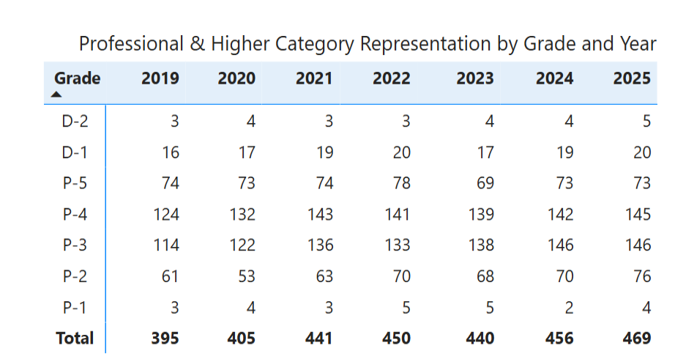
Grade
Représentation des catégories professionnelle et supérieure par grade
et par année

2 Discussions
Le secrétariat doit être remercié pour les mesures qu'il prend afin d'améliorer en permanence la gestion des ressources humaines de l'Union. Il y a lieu cependant de porter ce qui suit à l'attention du Conseil.
1 Pour les postes de grade D1 et au-delà, le compte rendu analytique de la 5ème réunion du Comité de coordination (CoCo) (Doc. CoCo2024/05ADD/02) indique que le 23 avril 2024, "[l]a Secrétaire générale a consulté le groupe à propos du projet de dégel du poste D2 existant de chef de l'administration et des finances, et a informé le groupe que les plans définitifs de restructuration du Secrétariat général seront parachevés dans les mois à venir, en étroite concertation avec le Comité de coordination. Le Conseil sera tenu informé et les autorisations nécessaires seront demandées conformément aux règles et règlements de l'UIT". Conformément au plan de réorganisation du Secrétariat général qui a été approuvé par le Conseil en 2011 (Document C11/89(Rév.1)), le poste de chef du Département de l'administration et des finances de grade D2, créé en 2007, a été gelé et n'était pas inclus dans le budget biennal pour 2012-2013, ce qui a permis de réaliser, globalement, des économies. À l'issue de la restructuration effectuée en 2011, seuls deux postes de grade D1 étaient nécessaires au sein du Département de l'administration et des finances du Secrétariat général, à savoir le poste de Chef du Département de la gestion des ressources humaines et le poste de Chef du Département de la gestion des ressources financières.
Le N° 70 de l'article 4 du de la Convention autorise le Conseil à "[décider] de l'adoption des propositions de réformes majeures relatives à l'organisation du Secrétariat général et des Bureaux des Secteurs de l'Union conformes à la Constitution et la présente Convention, qui lui sont soumises par le Secrétaire général après avoir été examinées par le Comité de coordination". Les Résolutions 1107 et 1108 du Conseil autorisent le Secrétaire général à reclasser les postes permanents des grades P5 et inférieurs. L'ajustement des postes de grade D1 et supérieur par le Secrétaire général excède les limites du mandat établi par le Conseil. Compte tenu de la hiérarchie des normes entre la Convention et les résolutions et décisions du Conseil, et du fait que les postes de grade D ont une incidence nettement plus importante sur la structure organisationnelle que les postes de grade P5, toute modification concernant les postes de grade D1 et supérieur, y compris la création, le gel, le rétablissement et la suppression de tels postes, devrait être délibérée par le Conseil de coordination et approuvée par le Conseil de l'UIT.
2 En ce qui concerne le recrutement, le rapport sur la gestion des ressources humaines (C25/66) indique que le Secrétariat général travaille actuellement à une révision des Statut et Règlement du personnel, à des instructions permanentes concernant le paiement des contrats d'engagement spécial (SSA) et à des procédures simplifiées pour le recrutement au titre des contrats SSA, en vue d'améliorer l'efficacité du recrutement. Dans la période récente, toutefois, le Secrétariat a surtout publié des annonces de recrutement directement sur le site web "Carrières" de l'UIT, et il a moins informé les États Membres par voie de correspondance. En particulier, certains emplois vacants sont annoncés en ligne à des intervalles irréguliers, ce qui peut poser des difficultés aux pays en développement pour comprendre les besoins en compétences de l'UIT et recommander des candidats.

3 Propositions
1 Le Secrétariat est invité à soumettre au Conseil, pour examen, le projet de dégel du poste D2 existant de Chef de l'administration et des finances, ainsi que les plans définitifs de restructuration du Secrétariat général.
2 Le Conseil est invité à examiner et à approuver les deux projets de révision de résolutions du Conseil figurant en annexe, qui spécifient qu'aucun ajustement ne sera appliqué pour les postes de grade D1 et supérieur sans l'accord du Conseil.
3 Lorsque le Secrétariat publie des annonces d'emplois, il en informera les États Membres simultanément par voie de publication sur le site web et par voie de correspondance, et prolongera la période de publication sur le site web selon qu'il convient. Le Secrétariat continuera de communiquer en temps opportun les informations relatives aux ressources humaines de manière exhaustive et précise, de façon à aider les États Membres à formuler des suggestions d'amélioration pour les ressources humaines et à leur faciliter l'accès aux ordres de service pertinents.

annexE
RéSOLUTION 1107 (C-1997, dernière mod. C25)
Classement des emplois
Le Conseil de l'UIT,
vu
les dispositions des numéros 70 et 71 de la Convention de l'Union internationale des télécommunications, (Genève, 1992),
autorise le Secrétaire général
avis pris du Comité de coordination, à reclasser, selon le cas et suivant les normes de classement édictées, des postes permanents des catégories des services généraux et professionnelle aux grades G.1 à P.5, sans qu'il en résulte de dépenses supérieures à la limite de 0,1% des crédits attribués pour les postes permanents des catégories susmentionnées dans le budget de l'Union (traitement de base, indemnité de poste et cotisations à la Caisse des pensions et à la Caisse d'assurance pour la protection de la santé du personnel),
vu
les incidences importantes que toute modification touchant les postes de grade D1 et supérieur aurait sur la structure organisationnelle,
prie le Secrétaire général
de n'opérer aucune modification touchant les postes de grade D1 et supérieur, y compris le gel, le rétablissement ou le transfert d'un Secteur[/département] à un autre de tels postes, sans que les modifications proposées aient été délibérées par le Comité de coordination et approuvées par le Conseil de l'UIT,
charge le Secrétaire général
de soumettre chaque année au Conseil un rapport sur la suite donnée à la présente Résolution.
La présente Résolution annule la Résolution 1046.

RÉSOLUTION 1108 (C-1997, dernière mod. C25)
Gestion des emplois
Le Conseil de l'UIT,
vu
les dispositions des numéros 70 et 71 de la Convention de l'Union internationale des télécommunications, (Genève, 1992),
autorise le Secrétaire général
avis pris du Comité de coordination, à créer ou à supprimer des postes des catégories des services généraux et professionnelle aux grades G1 à P5; et à créer ou à supprimer des postes de grade D1 et supérieur, sous réserve de délibérations au Conseil de coordination et d'approbation par le Conseil, sans qu'il en résulte en aucun cas de dépenses supérieures aux crédits ouverts dans le budget pour les dépenses de personnel et les dépenses connexes approuvées par le Conseil pour le Secrétariat général et les Bureaux et prises en compte dans le budget de l'UIT,
charge le Secrétaire général
de soumettre chaque année au Conseil un rapport sur la suite donnée à la présente Résolution.

______________

Entre autres, la Résolution 626 (C-1968, dernière mod. C-1984), la Décision 593 (C16), la Résolution 1413 (C23-EXT) et la Décision 517 (C04, dernière mod. C09) du Conseil.

